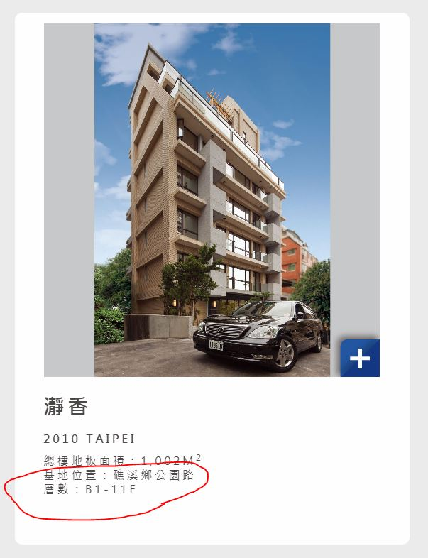

基地位置:台北市北投區溫泉路

層數:B2-7F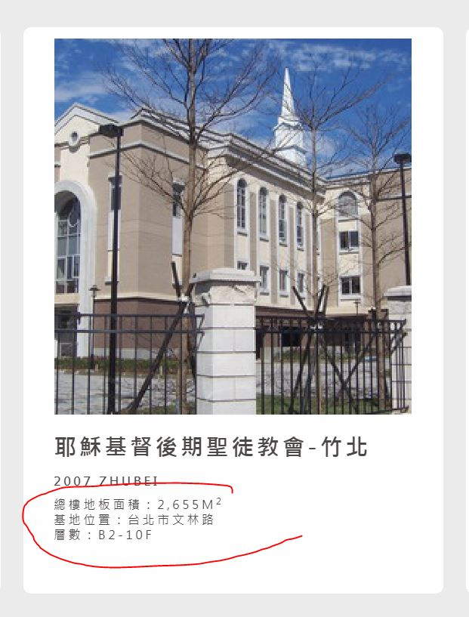

基地位置:竹北市文昌路

層數:3F

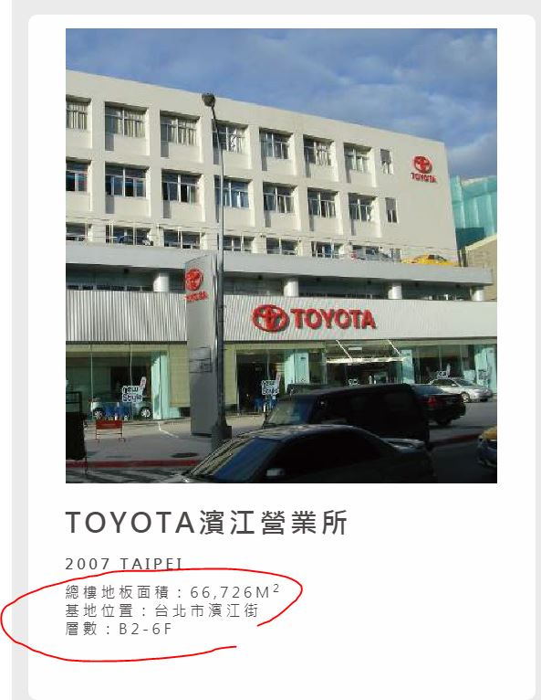

總樓地板面積:10680m2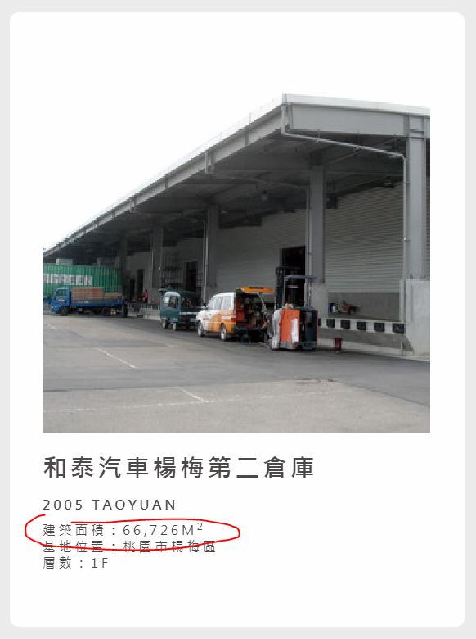

總樓地板面積:9376m2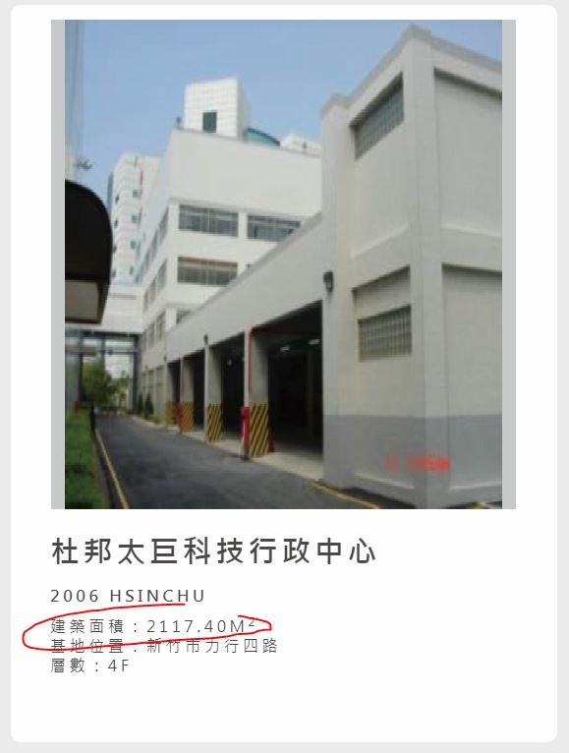

總樓地板面積:4967m2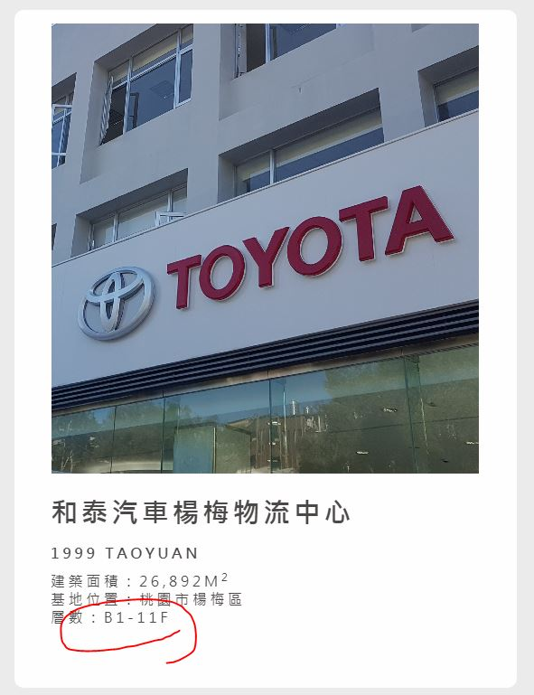

層數:B1-2F

以上6個,再麻煩修改